Влияние N-органического лиганда на магнитные свойства тетраэдрических галогенидов кобальта
Аничкин А.А.
Студент, 4 курс специалитета
Московский государственный университет имени М.В. Ломоносова,
ФФФХИ, Москва, Россия
ФИЦ ПХФ И МХ РАН, Черноголовка, Россия
E-mail: anichkin_artem@mail.ru
Мономолекулярные магниты (МММ) – перспективные соединения в области спинтроники и устройств хранения информации сверхвысокой плотности. МММ представляют собой соединения на основе d и f элементов и проявляют медленную магнитную релаксацию. Среди всего множества 3d-МММ наиболее изучены соединения на основе кобальта (II). Это обусловлено электронной структурой иона кобальта, обеспечивающей его существование в двух устойчивых спиновых состояниях M_{S} = ±3/2 и сохранение сильного орбитального момента, не погашенного кристаллическим полем.
В настоящей работе представлены концепции синтеза, анализ свойств и вектор дальнейшего развития перспективных моноядерных тетраэдрических комплексов кобальта (II) [1]. Получены комплексы общего состава [CoI₂L₂], где L = 3,5-диметилпиразол (dmPz), 2,4-лутидин (lut), 1,2-диметилимидазол (dmIm). Установлена их кристаллическая структура, комплексы имеют искаженное тетраэдрическое строение.
Исследование статических и динамических магнитных свойств показало, что комплекс [CoI₂(dmIm)₂] не обладает свойствами МММ. В комплексе [CoI₂(lut)₂] наблюдается медленная магнитная релаксация только в приложенном поле (U_{eff} = 29 см⁻¹, H = 2500 Э). В комплексе [CoI₂(dmPz)₂] релаксация проявляется даже без приложенного поля (U_{eff} = 30 см⁻¹), что наблюдается впервые для комплексов такого строения.
Методом диффузного отражения получены спектры поглощения в УФ-видимом и ближнем ИК диапазонах. Несмотря на значительное различие магнитных свойств, энергии двух наблюдаемых d-d переходов, полученные аппроксимацией экспериментальных спектров, оказались близки для всех трех комплексов.
Детальный ab initio квантово-химический анализ показал, что регистрируемые d-d переходы имеют минорное влияние на магнитную релаксацию, а основной вклад вносит низкоэнергетический переход. Рассчитанное значение параметра магнитной анизотропии D = -36 см⁻¹ является рекордным для комплексов такого строения.

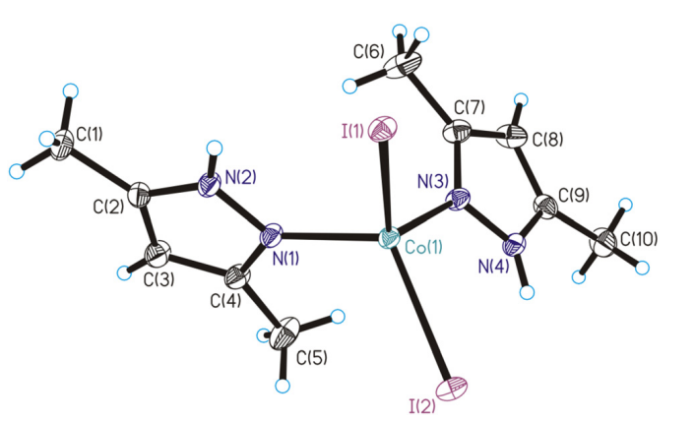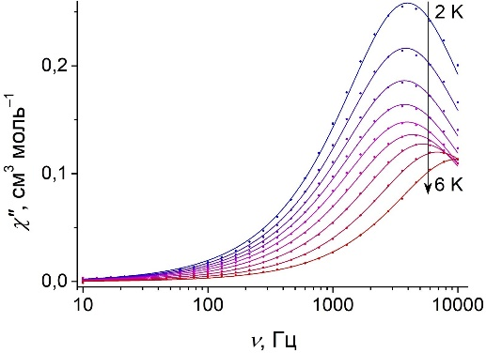
Рис. 1. Молекулярная структура комплекса [CoI₂(dmPz)₂], частотные зависимости мнимой части магнитной восприимчивости для комплекса [CoI₂(dmPz)₂] в отсутствие постоянного поля.
Исследование выполнено при финансовой поддержке Минобрнауки России в рамках государственного задания ИПХФ РАН (№ АААА-А19-119092390079-8).
Литература
1. Yureva E. A., Korchagin D.V., Anichkin A.A., et al. Evidence for zero-field slow magnetic relaxation in a Co(II) complex with a pseudo-tetrahedral N2I2 environment // Dalton Trans. 2022. Vol. 51. P. 11916-11921.

